Datum | Menü I | Menü II | Abendbeilage
Montag  01.06.2020 | Butterpilzsuppe  Cornflakes Putensteak mit Glasierte Möhren und Kroketten  Quarkspeise | Butterpilzsuppe  Cannelloni mit Gemüse*  Quarkspeise | Griechische Joghurt
Dienstag  02.06.2020 | Honig Pastinaken Suppe  Hackbällchen in Tomatensauce mit Püree, Salat  Mandel Zimt Creme | Honig Pastinaken Suppe  Gratinierte Champignons Risotto*  Mandel Zimt Creme | Bauernsalat
Mittwoch  03.06.2020 | Makkaroni Auflauf mit Käse und Putenfleisch Mandarinen Kompott | Couscous mit Eskorial Gemüse*  Mandarinen Kompott | Rühreier
Donnerstag  04.06.2020 | Maronensuppe  Bauchfleisch mit Dicke Bohnen und Kartoffeln  Lebkuchen Mousse | Maronensuppe  Quiche Loraine mit Salat*  Lebkuchen Mousse | Milchreis
Freitag  05.06.2020 | Paprikasuppe  Hausgemachte Fischfrikadelle mit Röstkartoffel  Tagesdessert | Paprikasuppe  Grillgemüse Mediterran*  Tagesdessert | Bananen
Samstag  06.06.2020 | Ungarische Gulaschsuppe  Crêpes mit Nuss Nougat Fühlung | Lauchcreme Suppe*  Crêpes mit Nuss Nougat Füllung | Actimel
Sonntag  07.06.2020 | Sonntagsuppe  Tafelspitz in Sahne Meerrettichsauce, Kartoffel und Rote-Bete-Salat  Vanilleeis in O-saft | Sonntagssuppe  Tortellini Trikolore in Erbsensahne Sauce dazu Salat *  Vanilleeis in O-saft | Wackelpeter
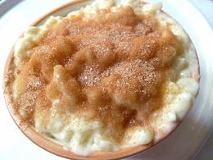
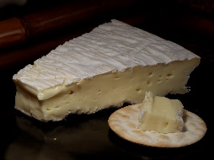
Speiseplan

